ICS 点击此处添加ICS号
点击此处添加中国标准文献分类号

DB
四川省地方标准
DB XX/ XXXXX—XXXX

燃气用户工程装配式管道系统技术规程
Technical Specification for Prefabricated Piping System of City Gas User
点击此处添加与国际标准一致性程度的标识

- XX - XX发布
XXXX - XX - XX实施
四川省住房与城乡建设厅 发布

备案号 XXXX—XXXX
四川省工程建设地方标准
P DBXX/TXXX—XXXX

燃气用户工程装配式管道系统技术规程
Technical Specification for Prefabricated Piping System of
City Gas User
（征求意见稿）

XXXX-XX-XX发布 XXXX-XX-XX实施
四川省住房和城乡建设厅 发布
四川省工程建设地方标准
燃气用户工程装配式管道系统技术规程
Technical Specification for Prefabricated Piping System of
City Gas User
DBXX/TXXX—XXXX

主编部门：

主编批准部门：四川省住房和城乡建设厅

实施日期：

XXX
2025-XX-XX 成 都

前 言
根据四川省住房和城乡建设厅《关于下达2024年四川省工程建设地方标准制定计划的通知》（ 川建标函〔2024〕3030号）文的要求，标准编制组经大量调查研究，认真总结城镇燃气用户工程新技术、新材料、新工艺和新装备经验，加快落实燃气用户工程管道系统标准化建设，参考国内有关标准，并在广泛征求意见的基础上，制定本标准。
本规程共分9章和6个附录，主要技术内容包括：总则、规程引用文件、术语、材料、系统结构、设计、安装、检验与验收、标志及安装说明文件等。
请注意本规程的某些内容可能直接或间接涉及专利，本规程的发布机构不承担识别这些专利的责任。
本规程由四川省住房和建设厅 归口管理，由中国市政工程西南设计研究总院有限公司负责具体技术内容的解释，执行过程中如有意见或建议，请寄送解释单位（地址：四川省成都市天府新区创意路1899号 ，邮编： ）。

主 编 单 位：

参 编 单 位：

主要起草人：

主要审查人：

目 次

1 总则 2
2 规程引用文件 2
3 术语 4
4 材料 6
4.1 一般规定 6
4.2 材料选用 6
5 系统结构 9
6 设计 10
7 安装 12
7.1 一般规定 12
7.2 架空管道安装 12
7.3 暗设安装 13
7.4 装配式管道焊接连接 13
7.5 装配式管道螺纹连接 14
7.6 装配式管道法兰连接 14
7.7 装配式管道与外部管道环压连接 14
8 检验与验收 17
8.1 工厂检验 17
8.2 现场检验 18
8.3 施工检验 18
8.4 验收 20
9 标志及安装说明文件 21
9.1 标志 21
9.2 安装说明文件 21

附录A （规范性附录）装配式管道系统的结构型式 22
附录B （规范性附录）装配式管道系统用不锈钢管的规格 26
附录C （资料性附录）防护涂料缩略语和解释 27
附录D （资料性附录）碳钢在C4级下的涂料体系及耐久性 28
附录E（资料性附录）镀锌钢在C4级下的涂料体系及耐久性 29
附录F（资料性附录）大气腐蚀性分级标准 30

城镇燃气用户工程装配式管道系统技术规程
- 总则
1.1 本规程规定了城镇燃气用户工程装配式预制燃气管道系统的设计、安装和验收，提高安装效率，确保工程质量和安全供气，制定本规程。
1.2 本规程适用于城镇燃气用户工程引入管（含）至燃气燃烧器具及燃烧设备前连接管道的装配式系统设计、安装和验收。
1.3 城镇燃气用户工程装配式管道的设计、安装及验收除应符合本规程外，尚应符合国家现行有关标准的规定。

- 规程性引用文件
下列文件中的内容通过文中的规范性引用而构成本文件必不可少的条款。其中,注日期的引用文
件,仅该日期对应的版本适用于本文件；不注日期的引用文件,其最新版本(包括所有的修改单)适用于
本文件。
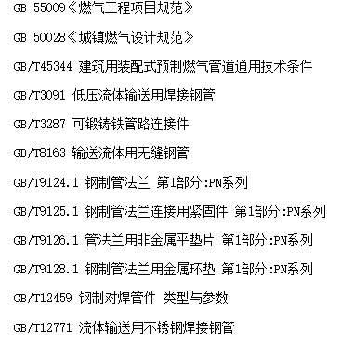
GB/T13401 钢制对焊管件 技术规范
GB/T42541 燃气管道涂覆钢管
NB/T47013.2 承压设备无损检测 第2部分:射线检测
NB/T47013.3 承压设备无损检测 第3部分:超声检测
CJJ 94《城镇燃气室内工程施工与质量验收规范》
CJ/T 466 《燃气输送用不锈钢管及双卡压式管件》
GB/T23658 《弹性体密封圈 输送气体燃料和烃类液体的管道和配件用密封圈的材料要求》
GB/T33926 《不锈钢环压管件》
GB/T 37594《钢质管道抗紫外线三层熔结粉末防腐外涂层技术规范》

- 术语

燃气用户工程装配式管道系统 Prefabricated Piping System of City Gas Use
将城镇燃气用户工程管道系统（主要含引入管、立管、水平干管、支管、表后管、阀门、自动切断阀、计量装置、自闭阀、用气设备连接管等)进行集成化，采用标准化设计、工厂化预制、组装化安装的的新型管道系统。

装配式预制燃气管道 fabricated and prefabricated gas piping used in Gas User Project
具有标准化设计、工厂化预制、装配化施工和一体化集成的主要特征,将以工业化生产方式包括制造、检验、防腐、标记等预制的管段及管件，在工程现场装配而成的城镇燃气用户管道。简称“装配式管道”。

管道组成件 Piping Components
用于连接或工厂预制管道的元件。包括管子、管件、法兰、活接、密封件、紧固件、阀门、安全保护装置以及诸如补偿器、挠性接头、过滤器、计量仪表等。

预制管段 Pre-fabricate piping assemblies
将各管道组成件（管子、管件、法兰、补偿器等）在工厂预制构成一个组合件。

引入管 service pipe
指从用气建筑室外配气管道至燃气用户进气管总阀门之间的管道。

穿墙管道 through wall piping
从户外立管穿墙连接户内设施的管道。

表后管道 meter rear piping
燃气表后连接用气点的管道。

对焊管件 butt weld fittings
采用对接焊接方式与管道相连的元件，包括弯头、三通、四通、大小头、法兰等。

螺纹连接件 threaded fittings
采用螺纹连接方式与管道相连的元件，包括弯头、三通、四通、活接等。

管道轴测图 piping isometric diagram
将管道按照轴测投影的绘制方法，以单线表示的管道空间视图。

质量证明书 inspection certificate
材料质量证明（检验文件）的一种形式。由制造厂生产部门以外的独立授权部门或人员，按照标准及合同的规定，按批次在交货产品上（或取样）进行检验和试验，并注明结果的检验文件。
制造厂质量证明文件由独立于生产部门的制造厂检验部门签署并批准生效。法律法规有规定的，由法定检验检测机构出具监督检验证明。

- 材料
  - 一般规定
    - 材料包括用于装配式系统的管材、管配件、阀门、自动切断阀、自闭阀、燃具连接管以及防腐涂料：
    - 当几种不同的材料组合使用时，应考虑可能产生的不利影响。
  - 材料选用
    - 材料的选用应根据使用环境条件、材料的理化性能以及发生火灾条件下的适用性。
    - 装配式燃气管道室外宜选用预涂覆碳钢材质；室内宜选用不锈钢材质，也可选用碳钢材质。碳钢管的选用应符合下列规定：
1 低压燃气管道应选用热浸镀锌钢管，其质量应符合现行国家标准《低压流体输送用焊接钢管》GB/T 3091的规定，其镀锌层的质量不应低于500g/m²；
2 中压燃气管道宜选用无缝钢管，其质量应符合现行国家标准《流体输送用无缝钢管》GB/T 8163的规定；
3 选用的碳素钢管的壁厚应符合下列规定：
1）选用符合GB/T3091标准的焊接钢管时，低压宜采用普通钢管，中压应采用加厚钢管；
2）选用无缝钢管时，其壁厚不得小于3mm，用于引入管时不得小于3.5mm。
3）当屋面上的预制管道和高层建筑沿外墙架设的预制管道，在避雷保护范围以外时，采用焊接钢管或无缝钢管的预制钢管壁厚不应小于4mm。
    - 不锈钢管的选用应符合下列规定：
1 选用奥氏体不锈钢管时，其质量应符合现行国家标准《流体输送用不锈钢焊接钢管》GB/T 12771和《流体输送用不锈钢无缝钢管》GB/T 14976的规定；
2 选用奥氏体-铁素体型双相不锈钢管时，其质量应符合现行国家标准《奥氏体-铁素体型双相不锈钢焊钢管》GB/T 21832的规定；
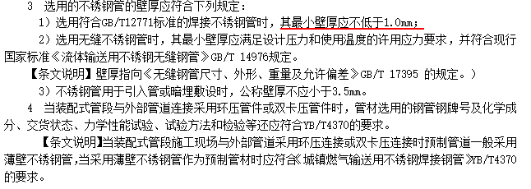
    - 管件的选用应符合下列规定：
1 管件的选用应符合现行国家标准《钢制对焊管件 类型与参数》GB/T12459、《钢制对焊管件 技术规范》GB/T13401、《《钢制法兰管件》GB/T 17185、《钢制对焊管件》SY/T 0510和《钢制弯管》SY/T 5257等有关标准的规定。
2 镀锌螺纹管件的选用应符合现行国家标准《可锻铸铁管路连接件》GB/T 3287、《宽边管件连接涂覆燃气管道技术规程》CGAS 001的规定。
3 管法兰的选用应符合现行国家标准《钢制管法兰》GB/T 9112-GB/T 9124、《钢制法兰、垫片、紧固件》HG 20592-HG 20635的规定。法兰、垫片和紧固件应符合介质的特性。
4 绝缘接头、绝缘法兰的选用应符合现行国家标准《绝缘接头与绝缘法兰技术规定》SY/T 0516的规定。
    - 螺纹连接密封材料的选用应符合下列规定：
1 管螺纹的密封宜选用聚四氟乙烯生料带，钢制外露螺纹宜使用螺纹密封胶对外露螺纹进行再密封。
2 当选用宽边管件连接时，聚氨酯可作为宽边管件的辅助密封。
3 密封垫圈材料应采用氢化丁腈橡胶或氟橡胶，其性能应符合现行国家标准《弹性体密封圈 输送气体燃料和烃类液体的管道和配件用密封圈的材料要求》GB/T23658的规定。
    - 环压或双卡压连接密封材料的选用应符合下列规定：
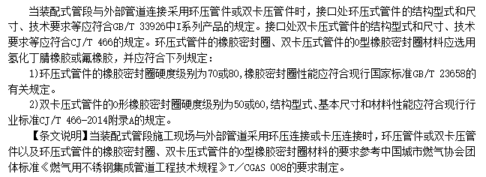
    - 燃气阀门的选用应符合现行国家标准《建筑用手动燃气阀门》CJ/T 180、《法兰连接铁制和铜制球阀》GB/T 15185、《燃气管道用铜制球阀和截止阀》JB/T 11492的规定。
    - 计量设施的选用应符合现行国家标准《膜式燃气表》GB/T 6968的规定。
    - 紧急切断阀的选用应符合现行国家标准《电磁式燃气紧急切断阀》GB44016的规定；燃气自动切断阀的选用应符合现行国家标准《管道燃气自闭阀》CJ/T 447的规定。
    - 燃具连接管的选用应符合现行国家标准《燃气用具连接用不锈钢波纹软管》GB 41317的规定。
    - 管道支、吊架的选用应符合下列规定：
1 沿墙、柱、楼板等明设的燃气管道应采用管支架、管卡或吊架固定；管固定件的安装不应妨碍管道的自由膨胀和收缩；
2 管道支吊架的选用应符合现行国家标准《建筑结构荷载规范》GB 50009、《建筑抗震设计规范》GB/T50011和《建筑机电工程抗震设计规范》GB 50981的规定；
3 管道支吊架应宜采用与管道同材质金属，当异种材料接触时应考虑电偶腐蚀的影响，应采用非金属垫片隔离或铜质管配件过渡。
    - 装配式管道应进行腐蚀防护处理，并应符合下列规定：
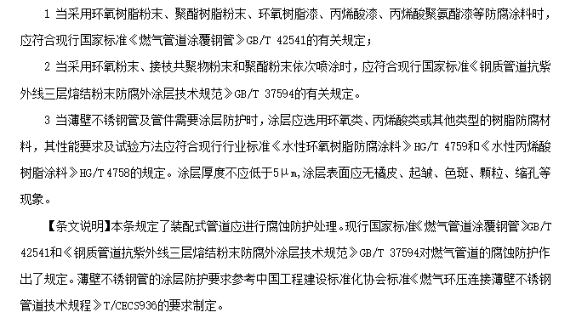

- 结构
装配式管道结构应符合设计文件要求。

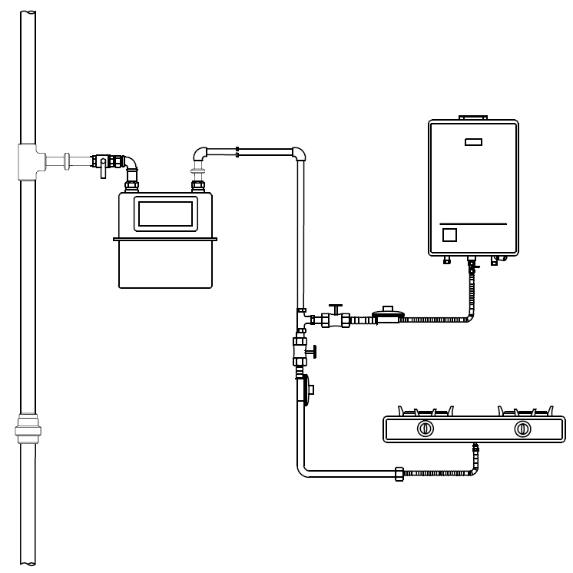

燃气用户工程装配式燃气管道系统的典型结构示意图

- 设计
  - 装配式管道的设计宜采用数字化技术。设计文件应包括设计说明、装配式管道组成设备材料、装配式管道轴测图。
  - 装配式燃气管道的设计应符合现行国家标准《燃气工程项目规范》GB55009和《城镇燃气设计规范》GB50028的有关规定，燃气管道的设计工作年限不应小于30年。预埋的用户燃气管道设计工作年限应与该建筑设计工作年限一致。
  - 装配式管道的连接宜采用焊接方式，也可采用螺纹连接或法兰连接。装配式管道与外部管道连接可采用焊接连接、螺纹连接、法兰连接、环压连接或双卡压连接。
  - 当装配式管道采焊接连接时应符合下列规定：
1 直管段上两相邻环焊缝的中心间距不应小于100mm,并应
2 按设计文件的规定的检测比例进行无损检测,检测的焊缝质量应符合下列任一规定。
a) 当采用射线检测时,焊缝质量不低于 NB/T47013.2规定的Ⅱ级。
b) 当采用超声检测时,焊缝质量不低于 NB/T47013.3规定的I级。
  - 当装配式管道采用螺纹连接时应符合下列规定：
1 室内低压燃气管道（地下室、半地下室等部位除外）、室外压力小于或等于0.2MPa的燃气管道，可采用螺纹连接；
2 连接时，管件选择应符合下列要求：
1） 管道公称压力PN≤0.01MPa时，可选用可锻铸铁螺纹管件；
2） 管道公称压力PN≤0.02MPa时，应选用钢或铜合金螺纹管件；
3 管道公称压力PN≤0.02MPa时，当采用螺纹密封时，螺纹应符合现行国家标准《55°密封管螺纹 第1部分：圆柱内螺纹与圆锥外螺纹》GB/T 7306.1、《55°密封管螺纹 第2部分：圆锥内螺纹与圆锥外螺纹》GB/T 7306.2的有关规定；当采用橡胶垫片密封时，螺纹应符合现行国家标准《55°非密封管螺纹》GB/T 7307或《普通螺纹 基本尺寸》GB/T196的有关规定；
4 当采用宽边(喉口)可锻铸铁管路连接件连接时,连接件和连接管道外螺纹之间间隙应采用填充密封胶作为辅助密封。
  - 当管件为螺纹接口时,螺纹表面粗糙度Ra不应大于3.2μm,且管件壁厚应符合下列规定。
1 当表面进行电镀及其他防腐处理时,管件壁厚不应小于2.0mm。
2 当原材料为铅黄铜时,管件壁厚不应小于1.5mm。
3 当原材料为不锈钢时,管件壁厚不应小于1.0mm。
  - 装配式管段与外部管道采用双卡压连接时应符合双卡压连接应符合《双卡压式连接不锈钢燃气管道技术规程》（CECS 461：2016）的相关要求。
  - 装配式管道及附件应结合建筑物的结构合理布置，并应符合现行国家标准《城镇燃气设计规范》GB 50028的有关规定。
  - 装配式管道的设计应考虑在工作温度下的极限变形，当自然补偿不能满足要求时应采取管道补偿措施。管道补偿设计应符合下列规定：
1 在两个固定支架间应至少设置1个轴向补偿装置，补偿装置的补偿量应能满足固定支架间隔内的温度变化所产生的形变；
2 轴向补偿装置应能进行安装时的温度修正，以保证补偿器处在正常的工作状态下。
  - 装配式管道的防雷接地应符合现行国家标准《雷电防护 第3部分：建筑物的物理损坏和生命危险》GB/T 21714.3的有关规定，并应在地面与等电位连接排可靠连接。

- 安装
  - 一般规定
    - 装配式管道安装施工前应先进行测量、放线，根据设计文件标注的位置对管道安装位置进行复核、检查。
    - 装配式管道运输到工地后，应检查管道有无破损、变形，应与安装位置编号一一对应，图纸、资料、合格证书全部齐全方可进行安装。
    - 采用不锈钢预制的管道，安装应符合下列规定：
1 安装的预制管道表面不得出现机械损伤；
2 使用钢丝绳、卡扣搬运或吊装时，钢丝绳、卡扣等不得与预制管道直接接触，应采用对管道无害的橡胶或木板等软材料进行隔离；
3 应采取防止管道污染的措施，且安装工具应保持清洁，不得使用造成预制管道污染的黑色金属工具；
4 选用的支承件应与预制管道同材质或使用对预制管道无影响的管件或隔离垫等进行隔离。
5 装配式管道与外部管道采用环压式、双卡压式连接时应采用带限压的工具进行压接。
6 不锈钢燃气管道与其他材质的金属管道连接时，应符合下列规定：
1）公称尺寸为DN15～DN50的不锈钢燃气管道与其他材质的金属管道连接时应采用铜制阀门或铜制螺纹转换外丝接头进行过渡连接，其中阀门应符合现行行业标准《建筑用手动燃气阀门》CJ/T 180的规定；
2）公称尺寸为DN65～DN100的不锈钢燃气管道与其他材质的金属管道连接时应采用法兰连接。

  - 架空管道安装
    - 立管、水平管安装
1 沿外墙敷设的燃气管道距住宅建筑物门、窗洞口的间距应符合现行国家标准《城镇燃气设计规范》GB 50028的规定；
2 立管安装前，应使用测量仪器对管道安装位置进行标记、定位，保证管道的水平、垂直度；立管安装应垂直，管道的水平、垂直度满足《城镇燃气室内工程施工与质量验收规范》CJJ94的有关规定；
3 根据预制管道的实际尺寸确定穿墙孔洞位置；穿越楼板时应加设套管，穿楼板套管的上端宜高于最终形成地面的5-10cm，下端应与楼板底齐平；套管内宜用柔性密封填料封填密实，套管上下两端应使用盖板密封，防止杂物和水进入；
4 管道采用螺纹连接时，应注意支管三通的位置，楼上、下应协调一致，防止螺纹拧紧时无法调节位置；管道螺纹拧紧时，应采用专用工具，防止损坏管道外防护涂层。
5 确定管道安装位置后，应预先将管道支架安装完毕；
6 多层建筑室外立管安装可采用地面组装，统一吊装的方式；高层建筑宜采取分段吊装、分层吊装的方式进行管道装配。
    - 集中表箱后管道安装
1 当三根及以上燃气管道在同一平面并排布置时，宜采用排架式管卡进行固定，固定螺栓与相邻排应交错布置；
2 当集中表箱后燃气管道并排布置时，燃气管道的接头应错位安装。公称尺寸为DN15～DN40的燃气管道的接头错位间距应至少为管件长度的2倍，公称尺寸为DN50～DN100的燃气管道的接头错位间距应至少为管件长度的1.5倍，且最小间距不应小于50mm。
  - 暗设安装
    - 装配式管道暗设敷设时，应符合下列规定：
1 暗埋和预埋的燃气管道应采用焊接接头，不得采用机械接头；
2 装配式管道应和建筑配合，采用套管保护；
3 砖墙、吊顶、壁柜等位置的管道应在100%无损检测合格或严密性试验后进行；
4 当暗埋和预埋的管道壁厚低于1.0毫米时，应加装防外力冲击的防护钢板保护。
    - 暗埋和预埋的装配式燃气管道必须采取有效的防腐措施，并采用套管进行隔离。
  - 装配式管道焊接连接
装配式管道采焊接连接时应符合下列规定：
1 管道预留的焊缝应采用机械方式切割和打磨。
2 管道的坡口形式和尺寸应符合设计文件的规定，并应符合现行国家标准《工业金属管道工程施工规范》GB 50235的有关规定。
3 管道焊接时，宜采用全自动焊机进行焊接。
4 不锈钢预制管道焊接时，其焊缝的酸洗、钝化处理应符合设计文件和下列规定：
1）酸洗后的焊缝及其附近表面不得有明显的腐蚀痕迹、颜色不均匀的斑纹和氧化色；
2）酸洗后的焊缝表面应用水冲洗干净，不得残留酸洗液；
3）钝化后的焊缝表面应用水冲洗，呈中性后擦干水迹。
5 管道焊缝应采用射线检测的方法进行焊缝内部质量检测，暗设的装配式管道的所有焊缝需经100%无损检测合格。
  - 装配式管道螺纹连接
装配式管道采用螺纹连接时应符合下列规定：
1 螺纹应应保证光滑端正，无毛刺、无斜丝、断丝、乱丝。
2 螺纹接头宜采用聚四氟乙烯生料带密封；管件拧紧后，外露螺纹宜采用密封胶进行防锈处理。
3 当选用宽边螺纹管件时，其质量应满足现行国家标准《可锻铸铁管路连接件》GB/T 3287的要求。宽边螺纹管件安装应符合下列规定：
1）应对宽边管件及预制管道的螺纹部分进行清理，去除油污及灰尘，保证螺纹无断丝、斜丝、乱丝和断扣现象；
2）应采用聚氨酯等密封胶作为填料进行密封，密封时应将其均匀地涂在钢管的外螺纹上；
3）当采用生料带作为填料进行辅助密封时，应从螺纹第2扣开始顺着螺纹方向缠绕，并保证完全覆盖螺纹表面；
4）应先将带有填料的钢管旋入管件至不松动，然后将钢管螺纹完全旋入管件中；使用聚氨酯等密封胶时，可在此时将其填充至管件宽边与钢管的间隙，然后将多余的保护胶去除。
  - 装配式管道法兰连接
装配式管道采用法兰连接时应符合下列规定：
1 在进行法兰连接前，应检查法兰密封面及密封垫片，不得有影响密封性能的缺陷；
2 法兰的安装位置应便于检修，不得紧贴墙壁、楼板和管道支架；
3 法兰连接应与管道同心，法兰螺孔应对正，管道与设备、阀门的法兰端面应平行，不得用螺栓强力对口；
4 不锈钢法兰连接应使用非金属垫片，其氯离子含量不得超过50×10-6;
5 应使用同一规格的螺栓，安装方向应一致，螺母紧固应对称、均匀；螺母紧固后螺栓的外露螺纹宜为1扣～3扣，并应进行防锈处理。
6 法兰检验合格后方可与外部相关设施连接。
  - 装配式管道与外部管道采用环压连接

装配式管道与外部管道采用环压连接时应符合下列规定：

1 不锈钢管及管件进行环压连接时，应由经过培训的专业人员进行操作。

2 不锈钢管应采用手动割刀或电动切割机进行切割。

3 不锈钢管切口应进行清理，并应符合下列规定：
1） 切口应平整，无裂纹、毛刺、凹凸、残渣等；
2） 切口端面的倾斜(与不锈钢管中心轴线垂直度)偏差不应大于管外径的5%,且不得超过3mm,凹凸误差不得超过1mm;
3） 不锈钢管端面失圆而无法插入管件时，应使用专用整形器将不锈钢管断面整形至可插入管件承口底端。
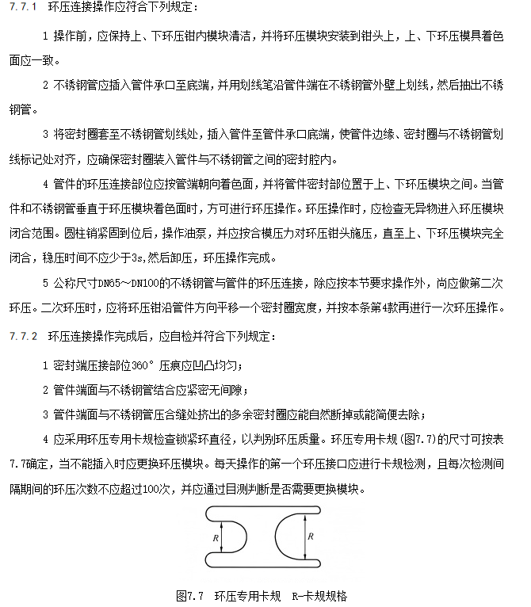

表7.7 环压专用卡规尺寸 (mm)
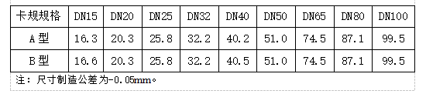

- 检验与验收
  - 工厂检验
    - 用户装配式管道及组成件检验应符合下列规定：
1 对管道组成件的外观检查、强度及严密性试验、暗设的管道焊缝及无损检测应逐个进行；
2 对管道结构尺寸、焊缝（暗设除外）、螺纹及螺纹连接组件、两端坡口尺寸和弯管表面的检查应大于等于5%；
3 对弯管的厚度、不圆度、弯曲角度和平面度检查应大于等于10%；
4 要求热处理的焊缝和弯管，在热处理后应进行硬度检验。对整体热处理的抽查比例应大于等于10%，局部热处理的应进行100%检查；
5 不锈钢材料的管道组成件，应对材质进行抽样检验，每个检验批次抽查比例为5%，且不少于1件。当抽检有一个不合格时，应对不合格项改抽检为逐个检查；
6 对防腐涂层性能的检验比例应大于等于10%；
7 对标志及安装说明等文件检查比例应大于等于30%。
    - 外观检测
1 厚度用测厚仪测量。每个弯管的减薄部位测厚不应少于3处；
2 不圆度采用外卡尺检测；
3 坡口尺寸用直尺和角度样板尺检测；
4 组合长度L用直尺检验；
5 装配式管道表面洁净度采取外观目测；
6 螺纹检测采用环规等专用工具检验。
    - 装配式管道焊缝不应存在以下缺陷：
1 表面裂纹；
2 表面未熔合；
3 未焊透；
4 表面气孔；
5 外露夹渣；
6 焊缝余高大于规定值；
7 长度大于5mm的表面缩孔或间距小于2mm的4个以上圆形缺陷。
    - 无损检测
1 装配式管道的无损检测包括磁粉检测、渗透检测、射线检测、超声波检测。其检验方法、检验数量及合格标准应符合设计文件和相关标准的规定。
2 弯管的无损检测在弯曲部分背弧侧进行，评定标准应符合现行国家标准《承压设备无损检测》NB/T 47013规定。
3 装配式管道焊接接头表面无损检测合格标准要求不应低于现行国家标准《工业金属管道工程施工质量验收规范》GB 50184的要求，焊缝的检查等级Ⅰ级时应进行100%无损检测。
4 无损检测发现的缺陷，必须进行返修处理，返修后仍应按照原规定的方法进行检测。
    - 压力试验
1 压力试验前应检查压力试验范围内的管道系统，安装质量应符合设计文件和有关规范的要求；
2 压力试验应按设计文件或技术协议的要求执行。
    - 防腐涂层检验
1 装配式管道在涂漆作业前应按设计文件要求将表面清除干净，达到涂漆所需表面除锈等级要求，经清理合格的表面宜在4h内涂防锈漆；
2 涂漆漆膜应均匀，无气泡、流挂和起皮；
3 漆膜厚度应用测厚仪检测。
  - 现场检验
    - 装配式管道进入施工现场应提交下列文件:
1 管道元件的产品合格证、质量证明书。
2 装配式管道检查记录和试验报告应包括下列内容：
1） 管道元件检查记录；
2） 管道弯曲加工记录；
3） 管道焊接检查记录；
4） 无损检测报告；
5） 管道压力试验报告；
6） 管道防腐涂层检查记录。
3 装配式管道轴测图（BIM）、设计更改文件及材料代用报告。
  - 施工检验
    - 燃气管道与电气设备、相邻其他管及与墙面的净距，应符合现行行业标准《城镇燃气室内工程施工与质量验收规范》CJJ94的规定。
1 检查数量：抽查比例不应小于10%。
2 检查方法：目视检查，尺量（吊线）检查。
    - 立管应垂直安装，每层偏差不应大于3mm/m且全长不大于20mm。
1 检查数量：抽查比例不应小于5%。
2 检查方法：目视检查，尺量（吊线）检查。
    - 不锈钢燃气管道与其他材质的金属管道连接时应符合本规程第7.1.3条的规定。
检查数量：100%检查。
检验方法：目视检查。
    - 燃气管道安装在有外力冲击的环境时应安装防撞护栏。
检查数量：100%检查。
检验方法：目视检查。
    - 管道支架应安装稳定、牢固，与管道接触良好，支架间的最大间距应符合现行国家标准的有关规定。
    - 当管道穿越管沟、建筑物基础、墙和楼板时应符合下列要求规定：
1 管道应敷设于套管中，且宜与套管同轴；
2 套管内的管道不得有接头；
3 套管与管道之间的间隙应采用密封性能良好的柔性防腐、防水材料填实，套管与建筑物之间的间隙应用防水材料填实；
4 穿墙套管的两端与墙面齐平；穿楼板套管的上端应高于最终形成的地面5cm（或高于毛地坪10cm），下端与楼板底齐平。
    - 燃气管道安装完毕后，应进行强度试验和严密性试验。
    - 燃气管道压力试验前应具备下列条件：
1 已制定试验方案和安全措施；
2 试验范围内的管道安装已按设计文件全部完成，安装质量应经施工单位和监理（建设）单位检查确认符合规定。
    - 试验介质采用空气或氮气，严禁使用水、可燃气体和氧气进行试验。
    - 压力试验时发现的缺陷，应在试验压力降至大气压后进行处理，处理合格后应重新进行试验。
    - 强度试验应符合下列规定：
1 试验范围应符合下列规定：
1）居民用户为引入管阀门至计量表进口阀门（含阀门）之间的管道；
2）工业和商业用户为引入管阀门至燃具前阀门（含阀门）之间的管道；
3）引入管阀门前的管道应和埋地管道连通进行试验。
2 进行强度试验前燃气管道应吹扫干净，吹扫介质宜采用空气或氮气，不应使用可燃气体。
3 强度试验压力应符合下列要求：
1）设计压力大于或等于10kPa时，试验压力为设计压力的1.5倍，且不应小于0.1MPa；
2）设计压力小于10kPa时，试验压力为0.1MPa。
4 强度试验应符合下列要求：
1）在低压燃气管道系统达到试验压力后，稳压不少于30min，用发泡剂检查所有接头，无渗漏、压力计量装置无压力降则为合格。
2）在中压燃气管道系统达到试验压力后，稳压不少于30min，用发泡剂检查所有接头，无渗漏、压力计量装置无压力降则为合格；或稳压不少于60min。观察压力计量装置，无压力降则为合格。
5 试验后应及时将发泡剂清洗干净。
    - 严密性试验应符合下列要求：
1 居民、商业、工业用户管道工程严密性试验范围为引入管阀门至燃具前阀门之间的所有管道。通气前还应对燃具前阀门至燃具间的管道进行检查。
2 严密性试验应在强度试验合格之后进行。
3 低压管道严密性试验压力为设计压力且不应小于5kPa。稳压时应保证居民用户不低于15 min，商业、工业用户不低于30 min。用发泡剂检查管道所有接头无泄漏，观察U型压力计无压力降则为合格。
4 中压管道严密性试验压力为设计压力，且不应低于0.1MPa。在试验压力下稳压时间不应少于2h，用发泡剂检查管道所有接头不漏气、观察压力表无压力降则为合格。
  - 验收
    - 施工单位在工程完工单位自检合格后，报建设单位组织验收。新建工程应对全部装置进行验收；扩建或改建工程可仅对扩建或改建部分进行验收。
    - 工程验收时，应包括下列文件和内容，并按现行行业标准《城镇燃气室内工程施工及验收规范》CJJ94相关规定填写：
1 设计文件；
2 主要材料及附件的合格证和使用说明书；
3 施工记录；
4 管道和附属设备安装工序质量检验记录；
5 管道系统压力试验记录；
6 质量事件处理记录；
7 工程的各参建单位向验收组汇报工程实施情况；
8 验收组应对工程实体质量进行抽查；
9 签署工程质量验收文件。

、

- 标志及安装说明
  - 标志
    - 装配式管道应有明显清晰、不易涂改的注册商标、型号及可追溯编码。
    - 包装上应至少标明下列内容：
1 制造厂名称或商标,生产地址;
2 产品型号;
3 产品名称(预制管段、管件及其他组件名称);
4 规格尺寸(如公称尺寸等);
5 生产日期;
6 执行标准(本文件编号)。
  - 安装说明文件

9.2. 1 每批装配式管道交运货中应有一套使用规范汉字编写的安装说明文件。

9.2. 2 安装说明文件应包括设计相关文件、安装、维护、注意事项及联系方式等相关内容。

- （规范性附录）
装配式管道系统的结构型式

装配式管道系统结构应符合设计文件要求。

  - 装配式管道系统的结构型式

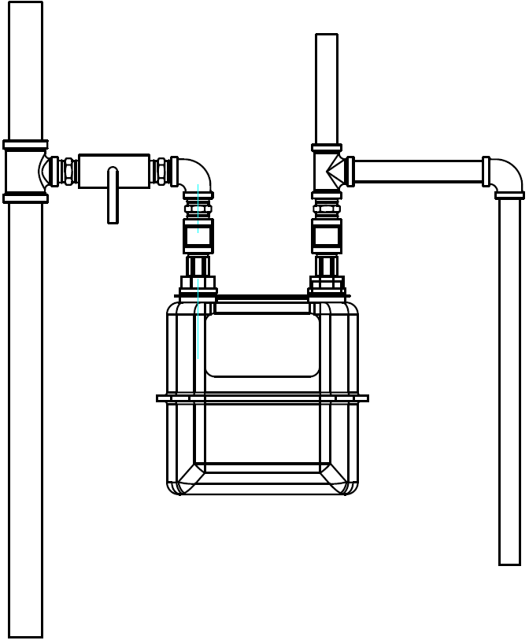
  - 装配式镀锌管结构型式

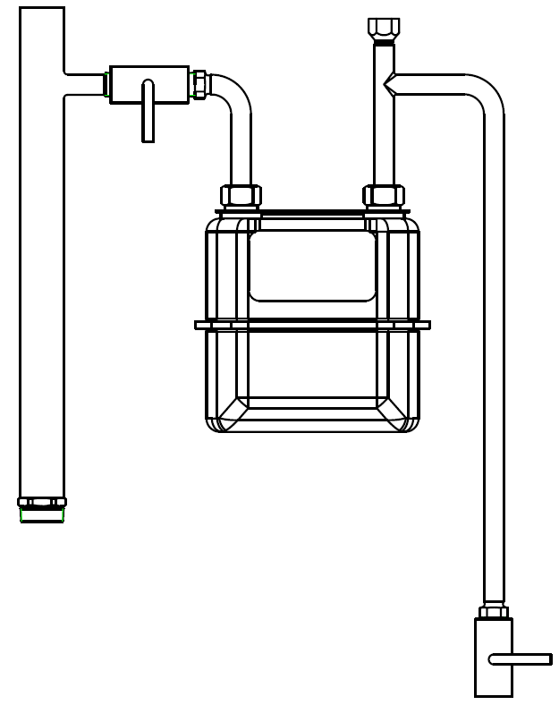
  - 装配式焊接管结构型式

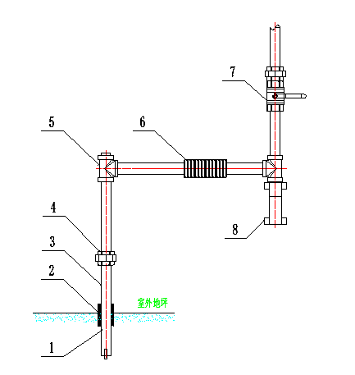
- 引入管埋地部分；2-出地套管；3-装配式管道；4-螺纹连接/法兰连接；5-三通；6-软管（可选）；
- 阀门；8-装配式管道支撑
  - 装配式引入管结构型式

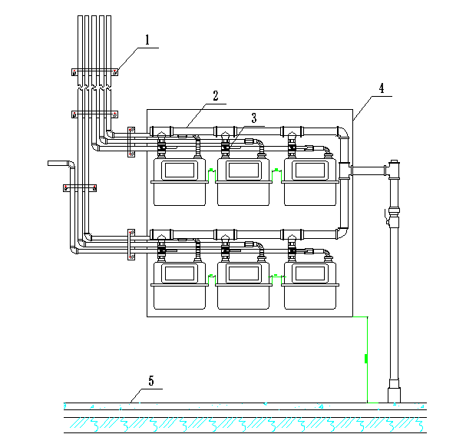
- 管道排卡；2-集中挂表装配式汇管；3-表接头；4-集中箱体；5-室外地坪
  - 户外集中挂表结构型式

- （规范性附录）
装配式管道系统用不锈钢管的规格

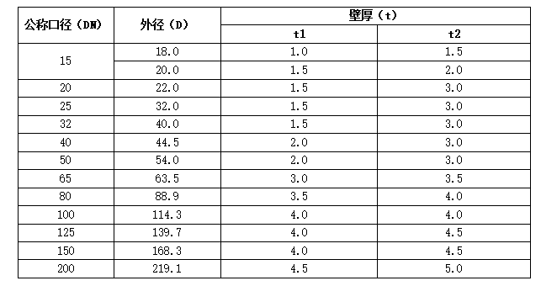

- （资料性附录）
防护涂料缩略语和解释
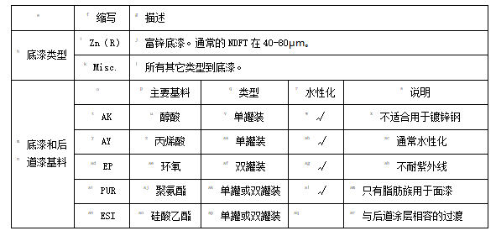

- （资料性附录）
碳钢在C4级下的涂料体系及耐久性
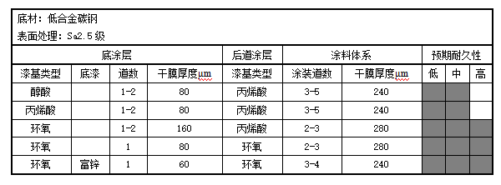

- （资料性附录）
镀锌钢在C4级下的涂料体系及耐久性
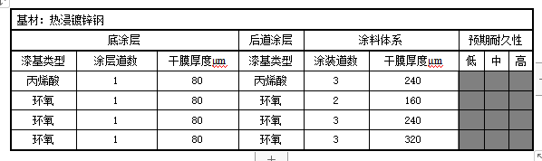

- （资料性附录）
大气腐蚀性分级标准



